OBJETIVOS.
Definir el Microcontrolador desde la perspectiva de su propósito, arquitectura,
características y aplicaciones, categorizándolos en relación con su arquitectura
y organización de memoria.
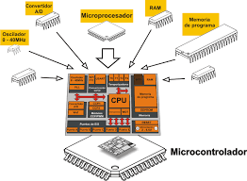
ARQUITECTURA DE LOS MICROCONTROLADORES
- (Investigue los conceptos de los siguientes puntos).

- Arquitectura de los Microcontroladores.
- Diferentes tipos de Microcontroladores.
- Microcontroladores embebidos
- Microcontrolador con memoria externa
- Arquitectura de Microcontroladores.
- CISC vs RISC
Proyecto: Simular en una aplicación (Arduino) los siguientes 3 ejercicios.
- Ejercicios. Entregar captura de la simulación y código en PDF junto con el primer punto.
Control de un LED:
- Un ejercicio básico es hacer parpadear un LED. Esto implica configurar un pin de E/S como salida y alternar su estado (encendido/apagado) con retardos de tiempo.
Semáforo Simple:
- Diseña un programa que simule un semáforo, con luces rojas, amarillas y verdes que cambien en secuencia.
Control de Temperatura con Sensor y Actuador:
- Utiliza un sensor de temperatura y un actuador (como un ventilador o un calentador) para mantener una temperatura constante.
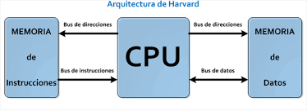
Diseñar e implementar en físico uno de los ejercicios o uno que usted domine sobre el tema. Sistema de control utilizando un microcontrolador Arduino. Utilizar tutoriales, ejemplos de código y documentación técnica mostrando el diseño de modelos de simulación de circuitos con microcontrolador.

